ООО «Завод «Световые Технологии»  Светильник ZIP  ПАСПОРТ  1. Назначение  1.1. Светильник встраиваемый серии ZIP предназначен для освещения торговых помещений и рассчитан для работы в сети переменного тока 220 В (±5%), 50 Гц (±2%). Качество электроэнергии должно соответствовать ГОСТ 13109-97.  1.2. Светильник соответствует требованиям безопасности ГОСТ P МЭК 598-2-1-97, ЭМС ГОСТ P 51318.15-99 и ГОСТ Р 51514-99.  1.3. Светильник может быть установлен в нишу из нормально воспламеняемого материала.  1.4. Класс защиты от поражения электрическим током – I.  1.5. Климатическое исполнение и категория размещения – УХЛ4.  1.6. Степень защиты от воздействия окружающей среды – IP20.  2. Комплект поставки  Светильник (без ламп), шт. 1  Металлические клипсы, шт. 2  Упаковка, шт. 1  Паспорт, шт. 1  3. Требования по технике безопасности  Установку, чистку светильника и замену компонентов производить только при отключенном питании.  4. Правила эксплуатации и установка  4.1. Эксплуатация светильника производится в соответствии с “Правилами технической эксплуатации электроустановок потребителей”.  4.2. Распаковать светильник, снять рамку и отражатель (при наличии).  4.3.Ввести сетевые провода (кабель) через отверстие в корпусе светильника и установить его в потолочной нише с помощью клипс (входят в комплект).  4.4. Подключить провода к клеммной колодке в соответствии с указанной полярностью.  4.5. Вставить лампы.  4.6. Закрепить отражатель (при наличии) и установить рамку на место.  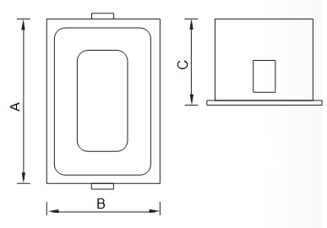 |  | 5. Свидетельство о приемке  Светильник соответствует  ТУ 3461-002-44919750-07 и признан годным к эксплуатации.  Дата выпуска  Контролер ОТК __________________________  Упаковщик ____________________________  Светильник сертифицирован.  Сертификат соответствия №  6. Гарантийные обязательства  6.1. Завод – изготовитель обязуется безвозмездно отремонтировать или заменить светильник, вышедший из строя не по вине покупателя в условиях нормальной эксплуатации, в течение гарантийного срока.  6.2. Гарантийный срок – 36 месяцев со дня изготовления светильника.  6.3. Срок службы светильников в нормальных климатических условиях при соблюдении правил монтажа и эксплуатации составляет:  8 лет – для светильников, корпус и/или оптическая часть (рассеиватель) которых изготовлены из полимерных материалов;  10 лет – для остальных светильников.  6.4. Выход из строя люминесцентных ламп и стартеров браком не является.  Адрес завода-изготовителя: 390010, г. Рязань,  ул. Магистральная д.11-а.  Телефон бесплатной горячей линии: 8-800-333-23-77.  Дата продажи _________________________________  Штамп магазина  Схемы электрических соединений.  Рис.1.  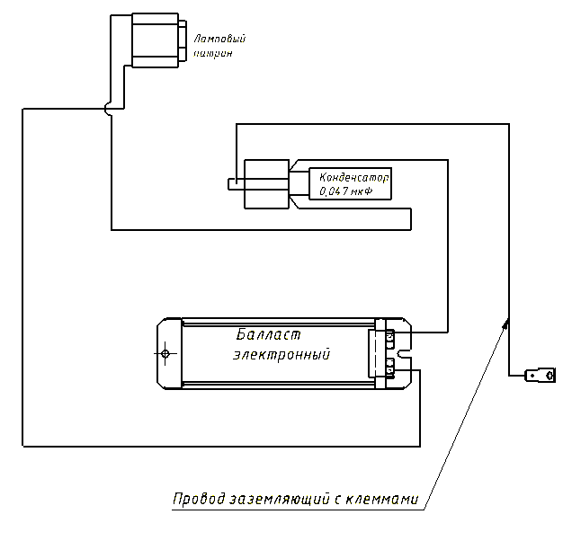  Рис.2a  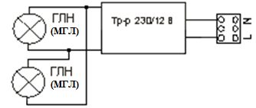  Рис.2b.  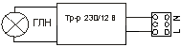  31.01.13

Артикул (количество и мощность ламп) | Тип лампы и цоколь | Схема  электрических  соединений | Коэффициент мощности | Габариты,  мм,  AxBxC | Масса, кг,  не более | мм | Тип  рассеивателя
ZIP F113 | G24d-1 | Рис. 1 | 0,45 | 130х130х107 | 0,83 | 176х116 | Опаловый рассеиватель
ZIP  G150  G250 | GU5.3 | Рис. 2b  Рис. 2a | 0,95 | 130x130x140  190х130х140 | 0,55  0,82 | 116x116  176х116 | -
ZIP  L131  L231 | GU5.3 | Рис. 2b  Рис. 2a | 0,95 | 130x130x140  190х130х140 | 0,55  0,85 | 116x116  176х116 | -
ZIP  H220 | GX10 | Рис. 2a | 0,95 | 190x130x140 | 0,9 | 116x176 | -

ООО «Завод «Световые Технологии»  Светильник ZIP  ПАСПОРТ  1. Назначение  1.1. Светильник встраиваемый серии ZIP предназначен для освещения торговых помещений и рассчитан для работы в сети переменного тока 220 В (±5%), 50 Гц (±2%). Качество электроэнергии должно соответствовать ГОСТ 13109-97.  1.2. Светильник соответствует требованиям безопасности ГОСТ P МЭК 598-2-1-97, ЭМС ГОСТ P 51318.15-99 и ГОСТ Р 51514-99.  1.3. Светильник может быть установлен в нишу из нормально воспламеняемого материала.  1.4. Класс защиты от поражения электрическим током – I.  1.5. Климатическое исполнение и категория размещения – УХЛ4.  1.6. Степень защиты от воздействия окружающей среды – IP20.  2. Комплект поставки  Светильник (без ламп), шт. 1  Металлические клипсы, шт. 2  Упаковка, шт. 1  Паспорт, шт. 1  3. Требования по технике безопасности  Установку, чистку светильника и замену компонентов производить только при отключенном питании.  4. Правила эксплуатации и установка  4.1. Эксплуатация светильника производится в соответствии с “Правилами технической эксплуатации электроустановок потребителей”.  4.2. Распаковать светильник, снять рамку и отражатель (при наличии).  4.3.Ввести сетевые провода (кабель) через отверстие в корпусе светильника и установить его в потолочной нише с помощью клипс (входят в комплект).  4.4. Подключить провода к клеммной колодке в соответствии с указанной полярностью.  4.5. Вставить лампы.  4.6. Закрепить отражатель (при наличии) и установить рамку на место. |  | 5. Свидетельство о приемке  Светильник соответствует  ТУ 3461-002-44919750-07 и признан годным к эксплуатации.  Дата выпуска  Контролер ОТК __________________________  Упаковщик ____________________________  Светильник сертифицирован.  Сертификат соответствия №  6. Гарантийные обязательства  6.1. Завод – изготовитель обязуется безвозмездно отремонтировать или заменить светильник, вышедший из строя не по вине покупателя в условиях нормальной эксплуатации, в течение гарантийного срока.  6.2. Гарантийный срок – 36 месяцев со дня изготовления светильника.  6.3. Срок службы светильников в нормальных климатических условиях при соблюдении правил монтажа и эксплуатации составляет:  8 лет – для светильников, корпус и/или оптическая часть (рассеиватель) которых изготовлены из полимерных материалов;  10 лет – для остальных светильников.  6.4. Выход из строя люминесцентных ламп и стартеров браком не является.  Адрес завода-изготовителя: 390010, г. Рязань,  ул. Магистральная д.11-а.  Телефон бесплатной горячей линии: 8-800-333-23-77.  Дата продажи _________________________________  Штамп магазина  Схемы электрических соединений.  Рис.1.  Рис.2a  Рис.2b.  31.01.13

Артикул (количество и мощность ламп) | Тип лампы и цоколь | Схема  электрических  соединений | Коэффициент мощности | Габариты,  мм,  AxBxC | Масса, кг,  не более | мм | Тип  рассеивателя
ZIP F113 | G24d-1 | Рис. 1 | 0,45 | 130х130х107 | 0,83 | 176х116 | Опаловый рассеиватель
ZIP  G150  G250 | GU5.3 | Рис. 2b  Рис. 2a | 0,95 | 130x130x140  190х130х140 | 0,55  0,82 | 116x116  176х116 | -
ZIP  L131  L231 | GU5.3 | Рис. 2b  Рис. 2a | 0,95 | 130x130x140  190х130х140 | 0,55  0,85 | 116x116  176х116 | -
ZIP  H220 | GX10 | Рис. 2a | 0,95 | 190x130x140 | 0,9 | 116x176 | -

